Электрические рыбы — рыбы, способные генерировать электрические разряды.
К таким рыбам относятся рыбы пяти групп:
- морские звездочеты (Astroscopus),
- гимнархи (Gymnarchus),
- электрические сомы (Malapterurus),
- электрические скаты (Tetronarce),
- электрический угорь (Electrophorus electricus).
По величине вырабатываемого напряжения делятся на сильноэлектрических и слабоэлектрических. Электрические свойства используют для защиты, нападения, внутривидовой сигнализации и ориентации в пространстве.
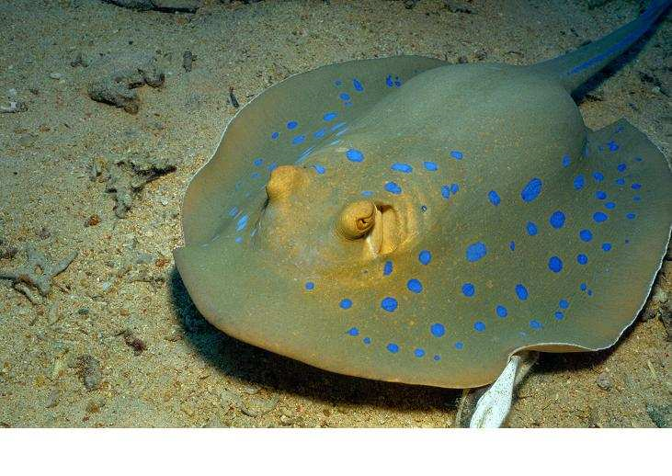
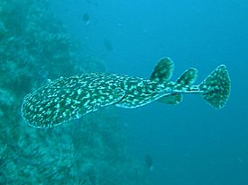
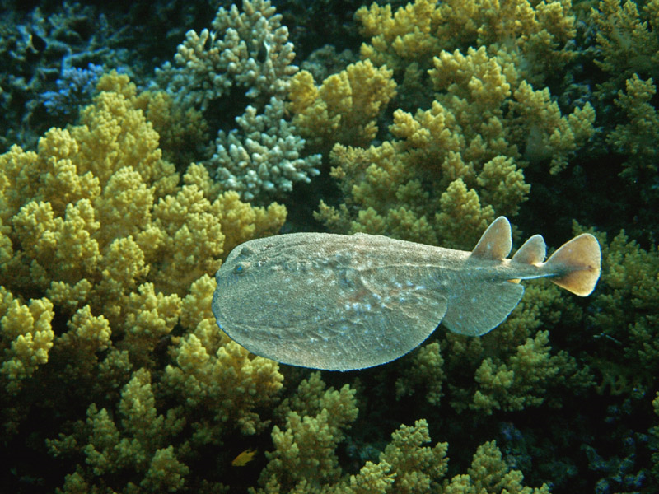
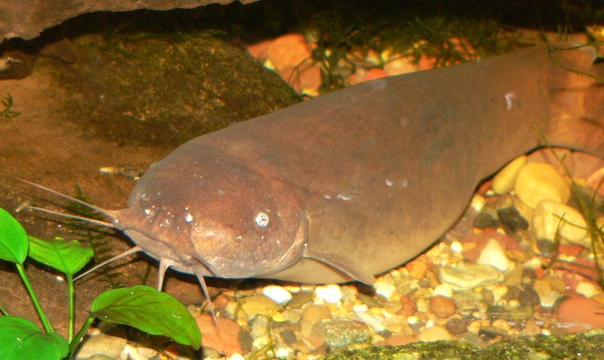

Электрического сома причисляют к сильноэлектрическим рыбам.
Главной особенностью электрического сома является наличие
электрических органов, расположенных по всей поверхности тела,
непосредственно под кожей. Они составляют 1/4 массы сома.
Средний по размерам сом (50 см) способен вырабатывать напряжение, достигающее 350 В; крупные особи — до 450 В при силе тока 0,1—0,5 А - это даёт основание относить электрического сома к сильноэлектрическим рыбам.

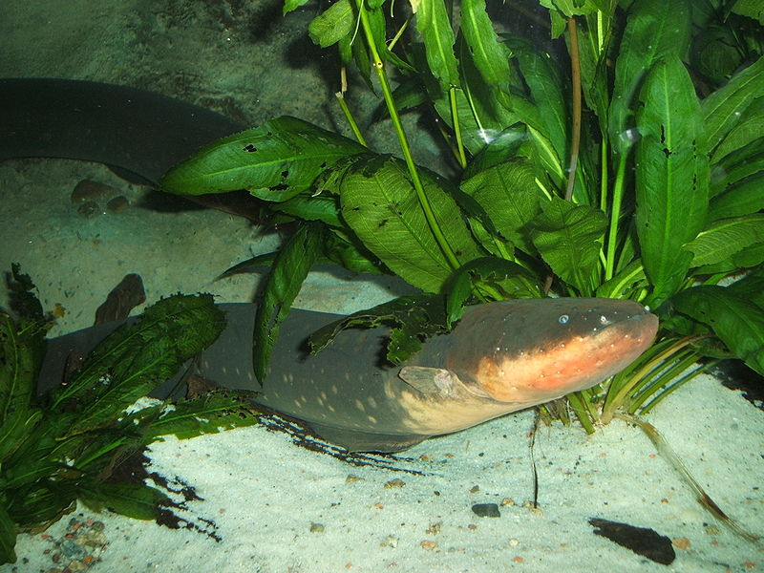


Длина от 1 до 3 м, вес до 40 кг. Кожа у электрического угря голая, без чешуи, тело сильно удлинённое, округлое в передней части и несколько сжатое с боков в задней части. Имеет электрические органы, занимающие около 4/5 длины тела. Положительный заряд находится в передней части тела, отрицательный — в задней. Есть так же дополнительный электрический орган, который играет роль локатора. Генерирует разряд напряжением до 650 В. Сила тока при этом, однако, невелика. Электрические органы используются угрём для защиты от врагов и для парализации добычи, которую составляют в основном некрупные рыбы.


Электрические органы (лат.Organa electricus) — парные образования у ряда рыб, способные генерировать электрические разряды; служат для защиты, нападения, внутривидовой сигнализации и ориентации в пространстве. Электрические органы развились в процессе эволюции независимо у нескольких неродственных групп пресноводных и морских рыб. Были широко представлены у ископаемых рыб и бесчелюстных; известны у более 300 современных видов. Расположение, форма и строение Электрических органов у различных видов разнообразны. Они могут находиться симметрично по бокам тела в виде почкоподобных образований (электрические скаты и электрические угри) или подкожного тонкого слоя (электрический сом), нитевидных цилиндрических образований (мормириды и гимнотиды), в подглазничном пространстве (американский звездочёт), могут составлять до 1/6 (электрические скаты) и 1/4 (электрические угри и сом) массы рыбы. Каждый Электрический орган состоит из многочисленных собранных в столбики электрических пластинок — видоизменённых (уплощённых) мышечных, нервных или железистых клеток, мембраны которых являются электрическими генераторами. Кол-во пластинок и столбиков в Электрических органах разных видов рыб различно: у электрического ската около 600 расположенных в виде пчелиных сотов столбиков по 400 пластинок в каждом, у электрического угря — 70 горизонтально размещенных столбиков по 6000 в каждом, у электрического сома электрические пластинки (около 2 млн.) распределены беспорядочно. Пластинки в каждом столбике соединены последовательно, а электрические столбики — параллельно. Электрические органы иннервируются ветвями блуждающего, лицевого и языкоглоточного нервов, подходящими к электроотрицательной стороне электрических пластинок. Разность потенциалов, развиваемая на концах электрических органов, может достигать 1200 вольт (электрический угорь), а мощность разряда в импульсе от 1 до 6 киловатт (Torpedo occidentalis). Разряды излучаются сериями залпов, форма, продолжительность и последовательность которых зависят от степени возбуждения и вида рыбы. Частота следования импульсов связана с их назначением (например, электрический скат излучает 10—12 "оборонных" и от 14 до 562 "охотничьих" импульсов в секунду в зависимости от размера жертвы). Величина напряжения в разряде колеблется от 20 (электрические скаты) до 600 вольт (электрические угри), сила тока — от 0,1 (электрический сом) до 50 ампер (электрические скаты). Рыбы, обладающие электрическими органами, переносят без вреда напряжения, которые убивают рыб, не имеющих таковые. (электрический угорь — до 220 вольт). Электрические разряды крупных рыб опасны для человека. Способны вырабатывать напряжение в десятки и сотни вольт. Состоят из призматических пластинок мышечной ткани, одетых соединительно-тканной оболочкой.

